**НПУ імені М.П.Драгоманова**

**Факультет інформатики**

***Кафедра : Інженерія програмного забезпечення***

**ЛАБОРАТОРНА РОБОТА № 1**

з курсу

***«Розробка мобільних застосувань»***

**ТЕМА: Основи програмування під ОС Android**

**Студент : Трембіцький Нікіта**

**Група : 41ІПЗ**

**Факультет : Інформатики**

**Викладач : Січкаренко В.О.**

Київ 2020

**1. Установка Java**

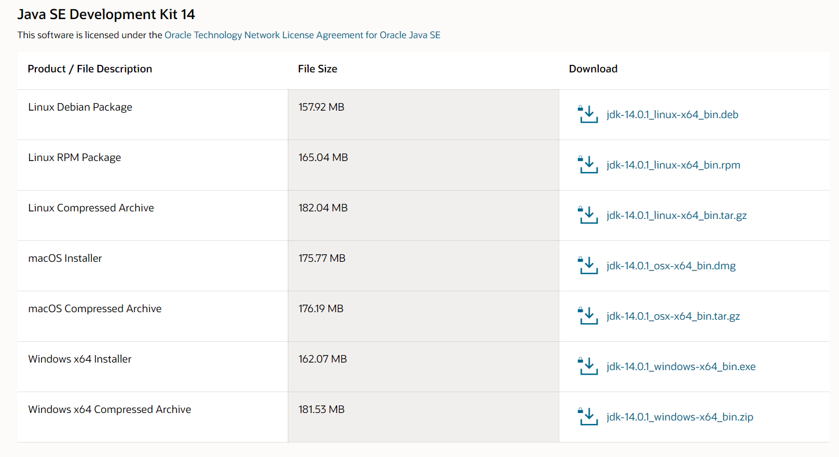

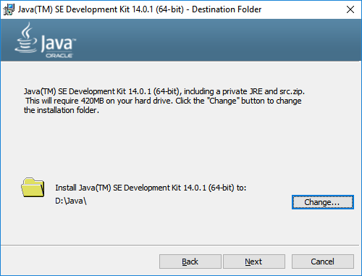

**2. Установка Android Studio**

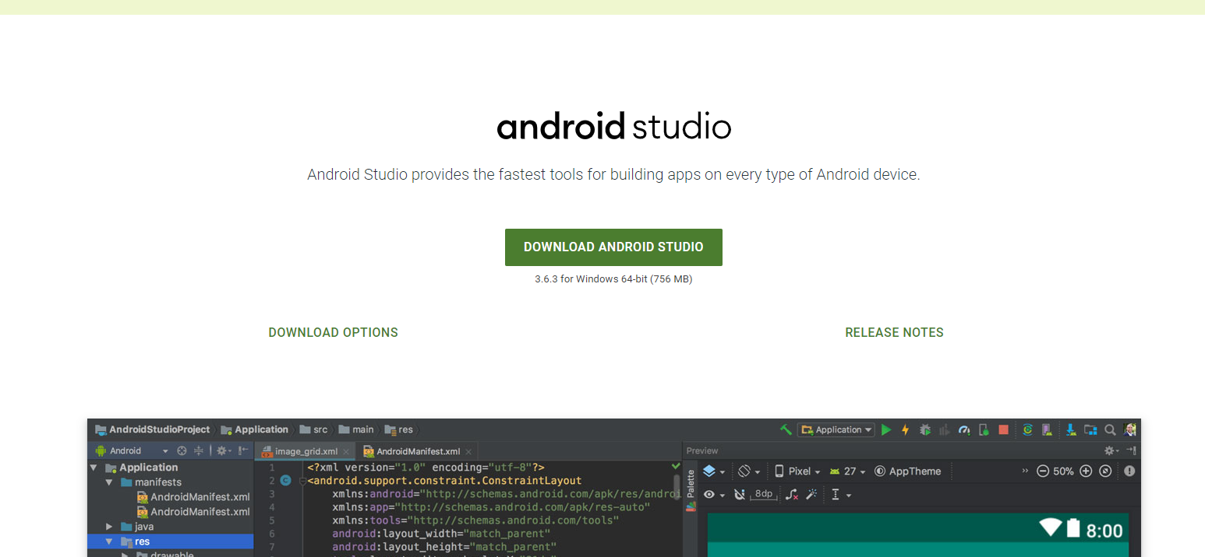

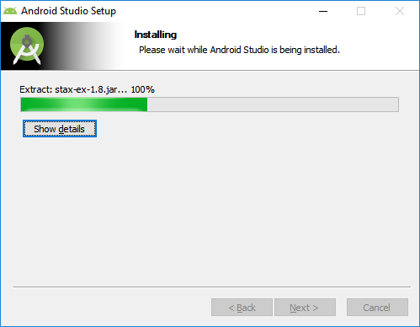

**3. Установка емулятора**

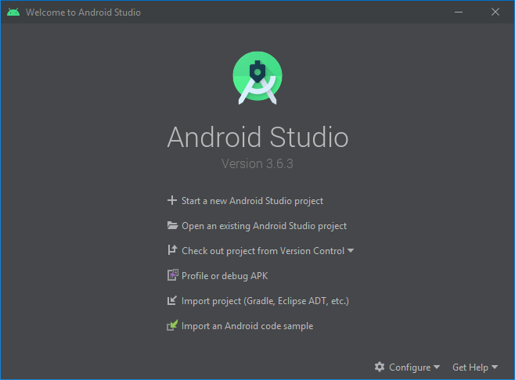

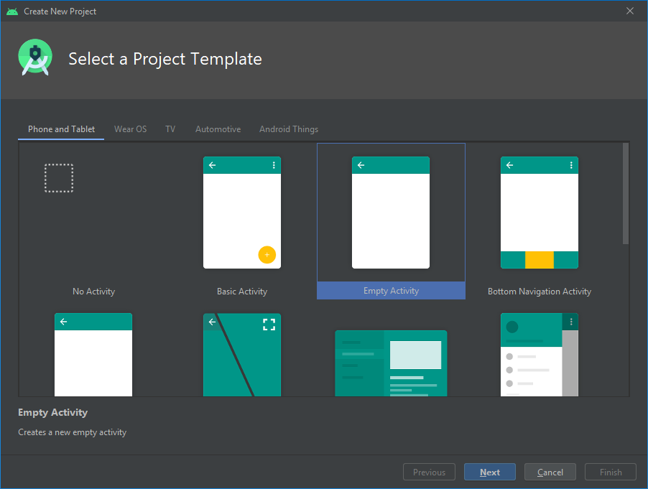

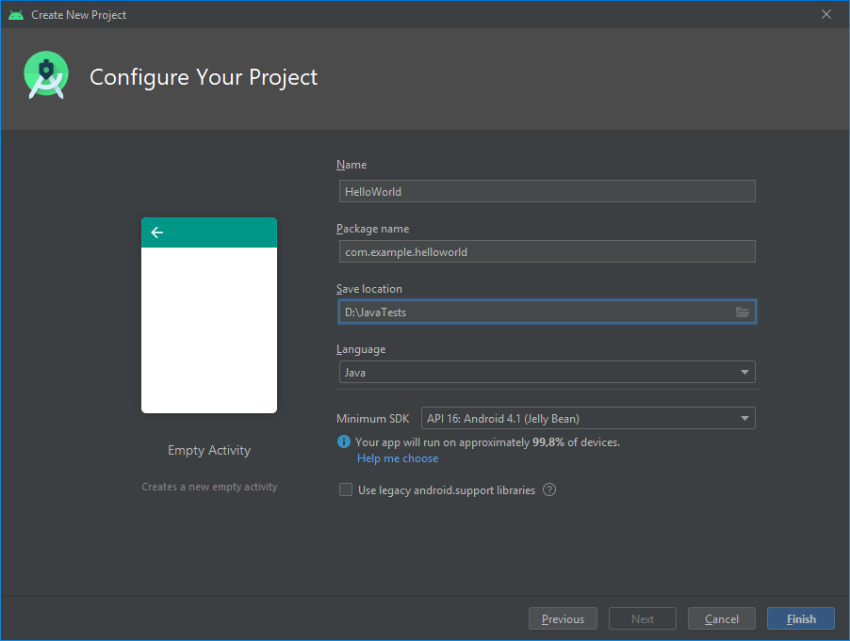

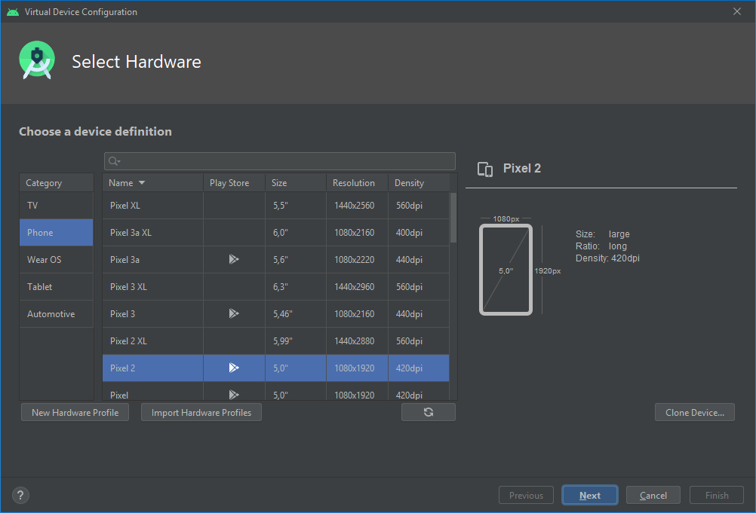

**4. Розробка тестових програм**

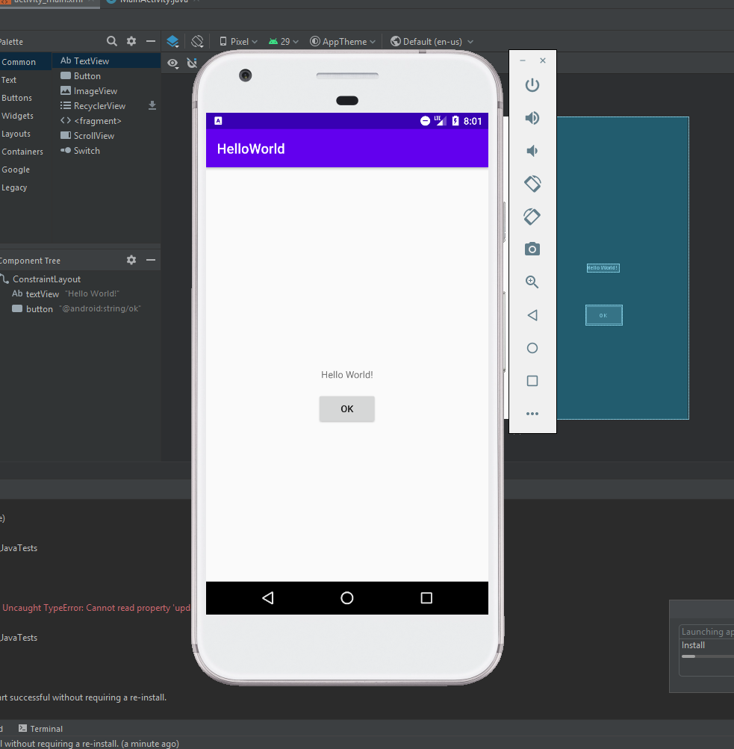

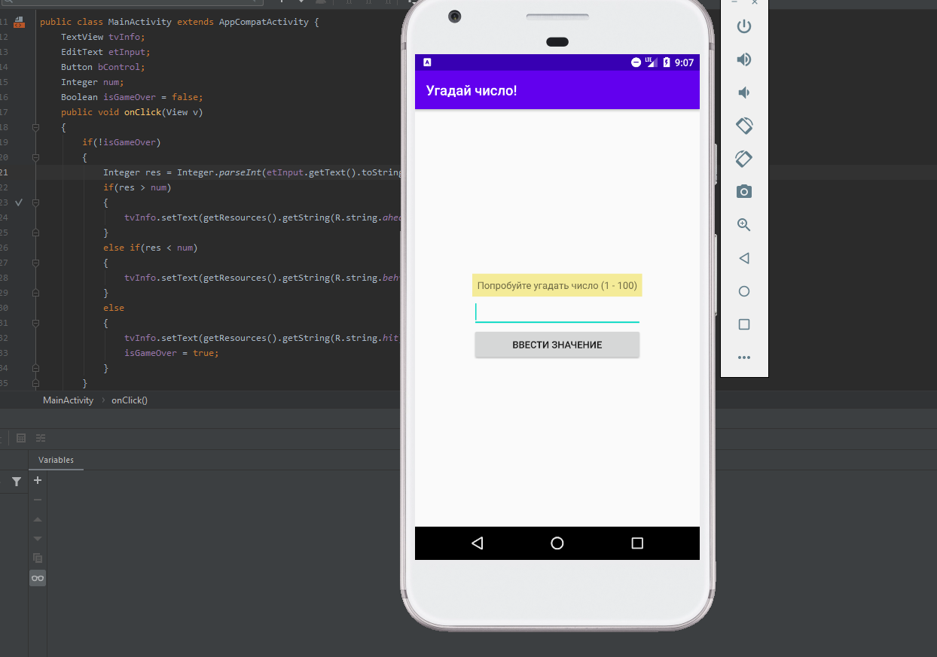

package com.example.helloworld;  
  
import androidx.appcompat.app.AppCompatActivity;  
  
import android.os.Bundle;  
import android.view.View;  
import android.widget.*;  
  
import java.util.Random;  
  
public class MainActivity extends AppCompatActivity {  
 TextView tvInfo;  
 EditText etInput;  
 Button bControl;  
 Integer num;  
 Boolean isGameOver = false;  
 public void onClick(View v)  
 {  
 if(!isGameOver)  
 {  
 Integer res = Integer.*parseInt*(etInput.getText().toString());  
 if(res > num)  
 {  
 tvInfo.setText(getResources().getString(R.string.*ahead*));  
 }  
 else if(res < num)  
 {  
 tvInfo.setText(getResources().getString(R.string.*behind*));  
 }  
 else  
 {  
 tvInfo.setText(getResources().getString(R.string.*hit*));  
 isGameOver = true;  
 }  
 }  
 }  
  
 @Override  
 protected void onCreate(Bundle savedInstanceState) {  
 super.onCreate(savedInstanceState);  
 setContentView(R.layout.*activity_main*);  
 tvInfo = findViewById(R.id.*textView*);  
 etInput = findViewById(R.id.*editText2*);  
 bControl = findViewById(R.id.*button*);  
 num = new Random().nextInt(100);  
 }  
}

**Відповіді на запитання Kotlin**

*1. Що таке Kotlin?*

Kotlin — статично типізована мова програмування, що працює поверх JVM і розробляється компанією JetBrains. Також компілюється в JavaScript.

Автори ставили перед собою ціль створити лаконічнішу та типо-безпечнішу мову, ніж Java, і простішу, ніж Scala. Наслідками спрощення, порівняно з Scala стали також швидша компіляція та краща підтримка IDE.

*2. Чи є Kotlin об'єктно-орієнтованим або функціональним?*

*Мова об'єктно-орієнтована.*

*3. Які переваги є у Kotlin в порівнянні з Java?*

Koltin вирішує цілий ряд проблем, від яких страждає Java:

* Посилання на null контролюються системою типів.
* Масиви в Kotlin інваріантні
* Немає сирих (raw) типів
* Kotlin має правильні функціональні типи і підтримує їх використання замість SAM-типів з Java
* Варіативність на місці використання без підстановки
* У Kotlin немає перевіряюмих винятків

*4. Які IDE підтримують Kotlin?*

IntelliJ IDEA, Eclipse, Android Studio, TryKotlin, Vim, Sublime Text.